福建张贴码生成流程

- 下载：闽政通app
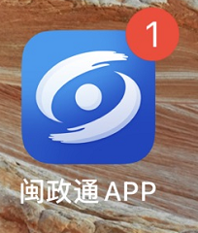

2、搜索：福建健康码------下拉找到：管理张贴码
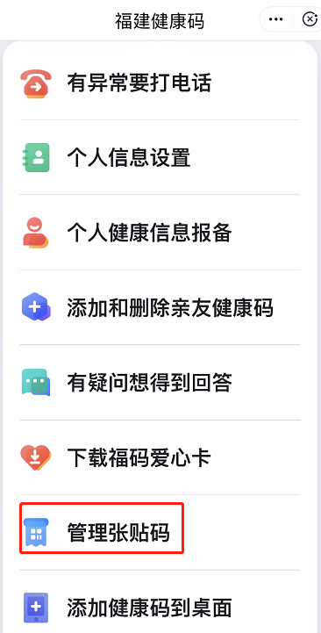

3、小型场所负责人使用点击：申领张贴码；中大型场所单位使用点击：申领机构张贴码
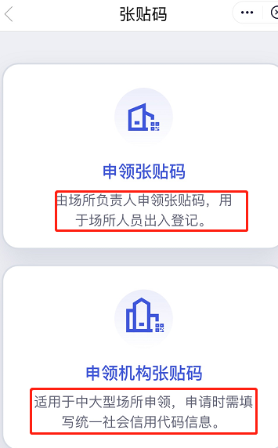
4、填入场所信息
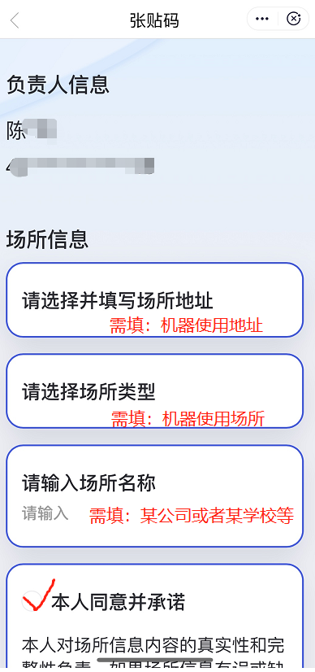
5、生成张贴码，截图并保存至相册
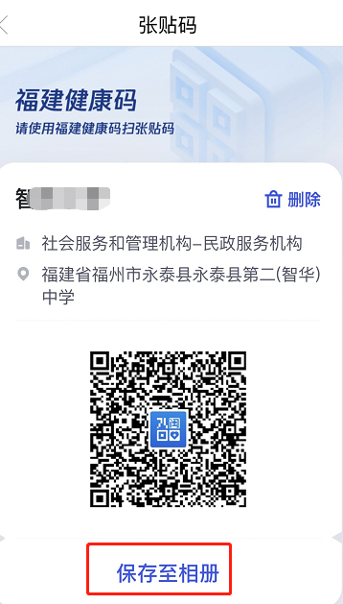
6、张贴码截图发供货方授权

